附件
活动举办的具体地点及乘车路线
一、举办地点
酒店名称：乌鲁木齐地王酒店（乌鲁木齐地王商务酒店有限公司）
酒店地址：乌鲁木齐市沙依巴克区炉院街333号
酒店电话：0991-8899999 3389999
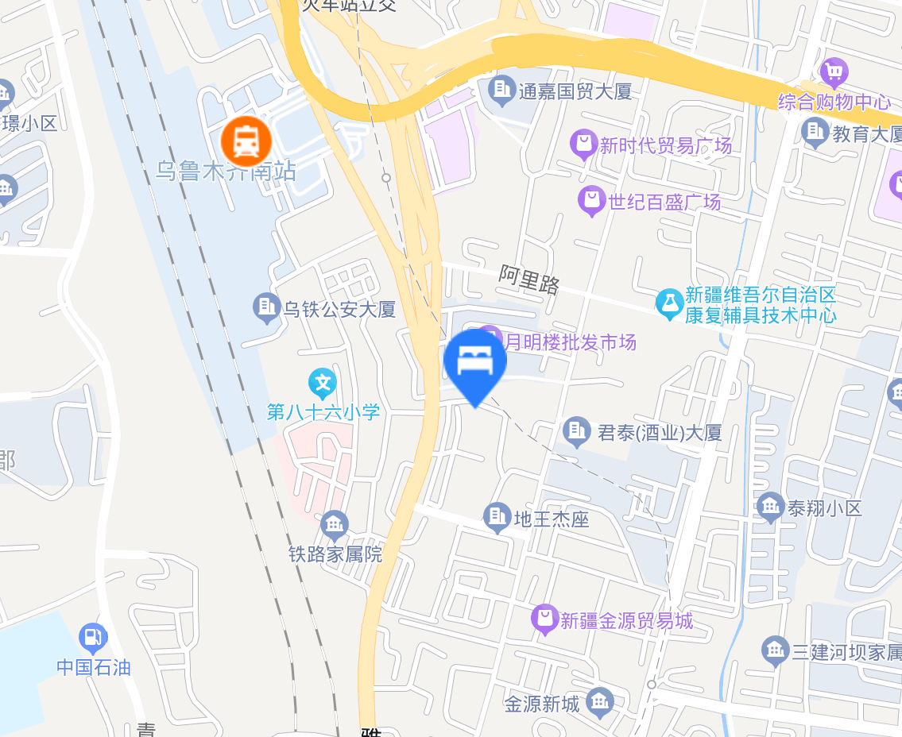

二、乘车路线:
（一）火车站至酒店
自北广场乘K3/快客3号线至火车南站下车，步行860米即到；
若直接乘出租车前往，约11公里。
（二）火车南站至酒店
自南站乘157/62/58/928/905路（地王国际商贸城方向）至月明楼站下车，步行280米即到；若直接乘出租车前往，约1.4公里。
（三）地窝堡机场至酒店
自机场乘轨道交通1号线（三屯碑方向）至二道桥站下车（D西南口出），步行382米至二道桥站换乘21路（铁西三村方向）至月明楼站下车，步行280米即到；若直接乘出租车前往，约20公里。
三、相关食宿标准
1.活动期间，参加人员的食宿由会务统一安排，其费用自理。
2.食宿标准：285元/人·天（标准间合住）,450元/人·天（单住），该费用请于报到时直接向会务组人员交纳。

